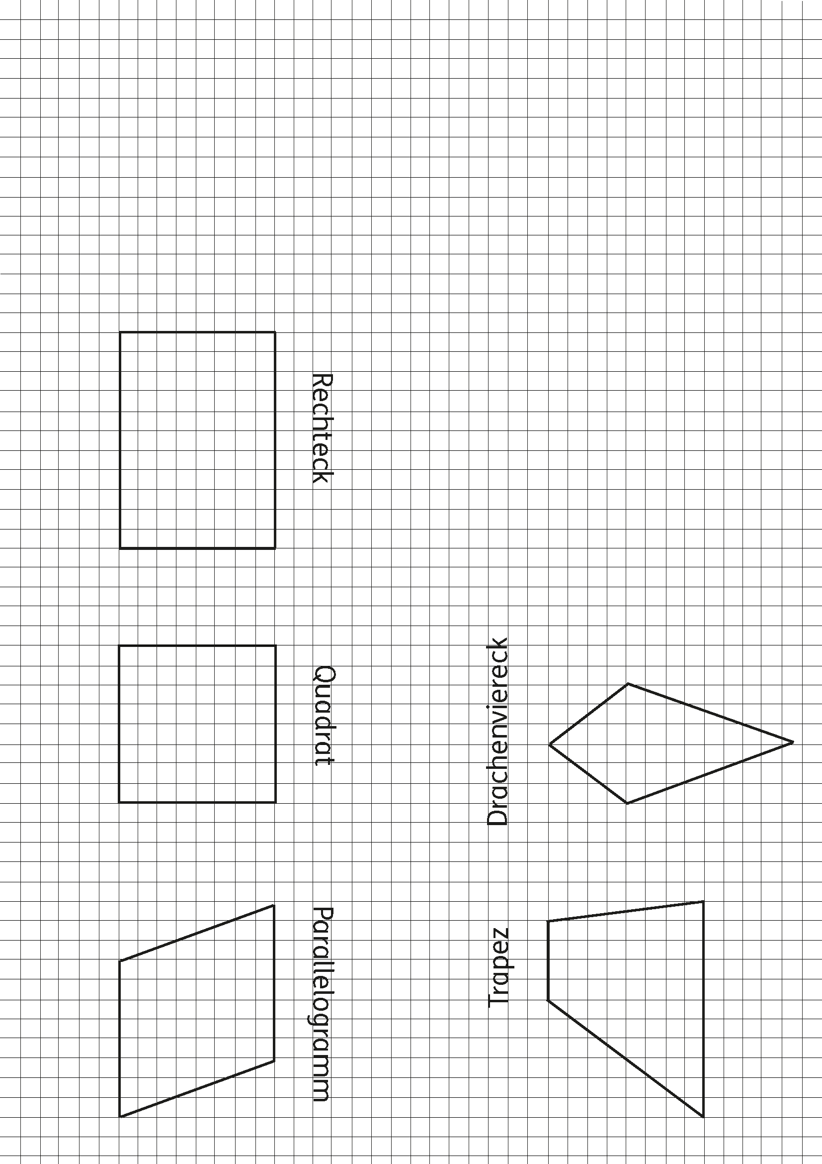
www.grundschul-blog.de
© Ernst Klett Verlag GmbH, Stuttgart 2018 | www.klett.de | Alle Rechte vorbehalten. Von dieser Druckvorlage ist die Vervielfältigung für den eigenen Unterrichtsgebrauch gestattet. Die Kopiergebühren sind abgegolten.
Illustrator: Oliver Eger, Augsburg



Mein Minibuch



Thema:

von:

